SỞ GIÁO DỤC VÀ ĐÀO TẠO  PHÒNG GIÁO DỤC TIỂU HỌC | CỘNG HÒA XÃ HỘI CHỦ NGHĨA VIỆT NAM  Độc lập - Tự do - Hạnh phúc

TÀI LIỆU CHUYÊN ĐỀ TIẾNG VIỆT 4 CẤP THÀNH PHỐ
(Chương trình, KHBD, SGK, Địa chỉ phòng họp trực tuyến, Sơ đồ đến địa điểm tổ chức)

A. CHƯƠNG TRÌNH
Thứ Tư (ngày 25/10/2023)

Thời gian | Nội dung | Thực hiện
8h00 - 8h15 | - Đón tiếp đại biểu  - Điểm danh | - Trường sở tại thực hiện chuyên đề  - Sở GDĐT.
8h15 - 8h25 | - Khai mạc | - Sở GDĐT.
8h30 - 9h15 | - Dự giờ môn Tiếng Việt lớp 4  (Bộ sách Kết nối tri thức với cuộc sống)  Chủ đề: Trải nghiệm và khám phá  Bài 14: Chân trời cuối phố  Viết: Lập dàn ý cho bài văn kể lại một câu chuyện. | - Giáo viên của trường sở tại thực hiện chuyên đề.
9h15 - 9h30 | Nghỉ giải lao
9h30-11h30 | - Thảo luận | - Đại biểu; Cán bộ chỉ đạo bộ môn của Sở GDĐT
9h30-11h30 | - Kết luận | - Sở GDĐT.

B. ĐỊA CHỈ PHÒNG HỌP TRỰC TUYẾN
Chủ đề: Chuyên đề Tiếng Việt lớp 4 cấp Thành phố - Trường Tiểu học Dịch Vọng A, Cầu Giấy
Thời gian: 8h00 thứ Tư (ngày 25/10/2023)  Join Zoom Meeting: Số lượng 1000 điểm cầu Meeting ID: 757 692 3466  Passcode: 123456 | 
C. ĐỊA CHỈ TRƯỜNG TỔ CHỨC
1. TRƯỜNG TIỂU HỌC DỊCH VỌNG A
Địa chỉ: Số 9B, ngõ 181 đường Xuân Thủy, quận Cầu Giấy, TP Hà Nội
2. Mã QR Google maps:

3. Sơ đồ:
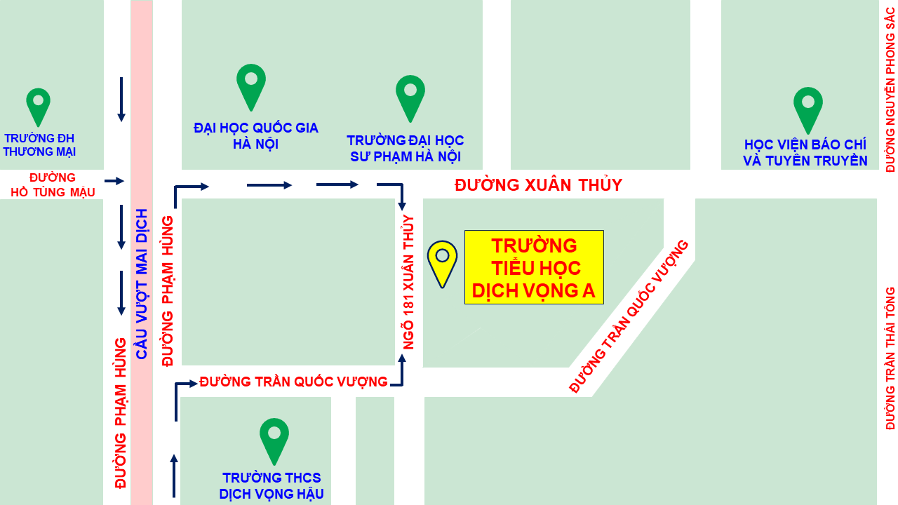

D. KẾ HOẠCH BÀI DẠY

MÔN: TIẾNG VIỆT
Chủ đề: Trải nghiệm và khám phá
Bài 14: Chân trời cuối phố (Tiết 3)
Viết: LẬP DÀN Ý CHO BÀI VĂN KỂ LẠI MỘT CÂU CHUYỆN
I/ YÊU CẦU CẦN ĐẠT:
Sau bài học, học sinh:
- Lập được dàn ý cho bài văn kể lại một câu chuyện.
- Biết trình bày dàn ý mạch lạc, rõ ràng, có sáng tạo.
- Biết tự đánh giá dàn ý của mình; trao đổi, nhận xét và góp ý dàn ý cho bạn.
- Có ý thức lập dàn ý trước khi viết một bài văn.
II/ ĐỒ DÙNG DẠY HỌC:
- Giáo viên: Máy tính, máy chiếu, máy chiếu đa vật thể, 3 bộ thẻ chữ, bảng nhóm.
- Học sinh: SGK, phiếu chuẩn bị câu chuyện, vở, bìa màu,...
III/ CÁC HOẠT ĐỘNG DẠY – HỌC CHỦ YẾU:
Thời gian | Hoạt động của giáo viên | Hoạt động của học sinh
5’  6’  24’  5’ | 1/ Hoạt động khởi động:  + Trò chơi “Ai nhanh ? Ai đúng?”  - GV phổ biến luật chơi.  - GV tổ chức cho HS chơi.  Các thẻ chữ:  - Thấy vậy, phú ông bắt Mã Lương vẽ theo ý muốn của hắn.  - Mã Lương thích vẽ, cụ già tặng cậu cây bút thần.  - Mã Lương bỏ trốn, đi khắp nơi giúp đỡ người nghèo.  - Mã Lương vẽ tặng dân nghèo nhà cửa.  Trò chơi với câu hỏi như sau:  Hãy sắp xếp các sự việc của câu chuyện “Cây bút thần” theo đúng diễn biến của câu chuyện.  - GV tổng kết trò chơi.  * GV dẫn dắt, chuyển ý, giới thiệu bài: “Lập dàn ý cho bài văn kể lại một câu chuyện”.  - GV ghi bảng.  2. Hoạt động khám phá:  * Phân tích đề:  Đề 1: Kể lại một câu chuyện cổ tích mà em yêu thích.  Đề 2: Kể lại một câu chuyện mà em đã đọc trong sách giáo khoa Tiếng Việt.  Đề 3: Kể lại một câu chuyện có nhân vật chính là trẻ em.  - GV hướng dẫn HS xác định yêu cầu trọng tâm của đề bằng các câu hỏi sau:  (?) Ba đề này thuộc thể loại văn gì các em đã học?  (?) Mỗi đề yêu cầu các em kể lại câu chuyện gì?  * Chuẩn bị:  - GV yêu cầu HS đọc yêu cầu trong sách giáo khoa.  - GV yêu cầu HS giới thiệu câu chuyện mình đã chọn:  + Em chọn đề nào?  + Em kể câu chuyện gì?  + Vì sao em kể câu chuyện đó?  - GV nhận xét chung phần chuẩn bị của HS trên phiếu giao việc.  3. Hoạt động luyện tập, vận dụng:  - GV yêu cầu HS đọc yêu cầu phần 2.  - GV yêu cầu HS nhắc lại bố cục bài văn kể lại một câu chuyện.  - GV chiếu dàn ý (sơ đồ tư duy).  * Lưu ý:‎ Chỉ lựa chọn các sự việc tiêu biểu và sắp xếp các sự việc theo đúng diễn biến câu chuyện.  - GV yêu cầu HS dựa vào các ý ‎đã nêu ở phần chuẩn bị, tự lập dàn ý cho bài làm của mình.  - GV quan sát, hỗ trợ khi cần thiết.  - GV gọi HS đọc tiêu chí nhận xét:  + Thông tin về câu chuyện rõ ràng, đầy đủ.  + Các sự việc trong câu chuyện được sắp xếp theo trình tự hợp lí.  - GV gọi HS trình bày dàn ý.  (Dự kiến: Gọi 2 HS trình bày dàn ý)  - Câu hỏi khai thác:  + Dàn ý của bạn gồm mấy phần? Nội dung của mỗi phần là gì?  + Nhận xét trình tự sắp xếp các sự việc trong dàn ý của bạn.  + Dàn ý của bạn đã đạt yêu cầu chưa? Em học tập được điều gì qua dàn ý của bạn?  (Tùy vào dàn ý của HS, GV có thể đưa thêm câu hỏi khai thác.)  - GV yêu cầu HS tự hoàn thiện dàn ý, chia sẻ nhóm đôi dàn ý của mình và nhận xét dàn ý của bạn.  - GV yêu cầu HS chia sẻ cá nhân.  - GV dẫn dắt, chuyển ý. ‎  - GV gọi đại diện nhóm trình bày.  - GV nhận xét hoạt động của các nhóm.  - GV yêu cầu HS dựa vào dàn ý đã lập, chọn sự việc thích nhất kể thành một đoạn chuyện.  - GV chốt: Với dàn ý chi tiết, đầy đủ các em có thể viết được bài văn kể chuyện hấp dẫn và thú vị.  4/ Hoạt động tiếp nối:  - Để lập được dàn ý của bài văn kể lại một câu chuyện, em cần làm gì?  - GV chốt lại và gắn bảng phụ:  Một số lưu ý khi lập dàn ý cho bài văn kể lại một câu chuyện:  - Tìm câu chuyện phù hợp với yêu cầu của đề.  - Ghi lại các sự việc theo đúng diễn biến câu chuyện.  - Nắm vững bố cục của bài văn kể lại một câu chuyện.  GV chốt: Lập dàn ý trước khi viết là một việc vô cùng quan trọng, giúp các em viết được những bài văn rõ ràng, mạch lạc.‎  * Nhận xét tiết học:  * Giao nhiệm vụ:  - Tiếp tục hoàn thiện dàn ý để tiết sau viết bài văn. | - HS lắng nghe.  - HS thảo luận trong nhóm để sắp xếp các sự việc theo đúng diễn biến câu chuyện “Cây bút thần”.  - HS lắng nghe.  - HS lắng nghe.  - HS ghi vở.  - HS mở sách SGK trang 61.  - HS trả lời.  - HS trả lời cụ thể yêu cầu của từng đề.  - HS đọc.  - HS nêu tên câu chuyện mình đã chọn và lí do chọn câu chuyện đó.  - HS lắng nghe.  - HS đọc.  - HS trả lời.  - HS quan sát.  - HS nghe.  - HS dựa vào các ý ‎đã nêu ở phần chuẩn bị, tự lập dàn ý.  - HS đọc các tiêu chí nhận xét.  - HS trình bày dàn ý.  - Cả lớp nghe, góp ý và chỉnh sửa.  - HS quan sát dàn ý của bạn và trả lời.  - HS tự hoàn thiện dàn ý và chia sẻ theo nhóm đôi.  - HS trình bày nội dung mình đã bổ sung để hoàn thiện dàn ý.  - 1 hoặc 2 nhóm trình bày trước lớp.  HS có thể giao lưu với bạn sau khi chia sẻ.  - HS lắng nghe.  - HS kể.  - HS lắng nghe.  - HS trả lời các việc cần làm để lập dàn ý cho bài văn kể lại một câu chuyện.  - HS quan sát.  - HS lắng nghe.  - HS lắng nghe.  - HS lắng nghe.

IV. Điều chỉnh sau bài dạy (nếu có)
……………………………………………………………………………………………………………………………………………………………………………………………………………………………………………………………………………………………………………………………..………………………………………..……………………………………………………………………………………………………………………………………………………………………………………………………………………………………………………………………………………………………………………………..………………………………………..……………………………………………………………………………………………………………………………………………………………………………………………………………………………………………………………………………………………………………………………..………………………………………..

Sách giáo khoa
